Week 3, dag 4, Verschil tussen manlijk en vrouwelijk skelet (Versie 20211009)

Alle skeletten worden voor de geboorte precies hetzelfde gevormd. Tussen het skelet van jongens en meisjes zit geen verschil. Tot de puberteit. Het skelet krijgt dan manlijke of vrouwelijke vorm.
Dit gebeurt door bepaalde stoffen in het bloed: geslachtshormonen.
Kijken we naar de skeletten van “Adam” en “Eva” dan kunnen we de verschillen goed zien. (zie foto hier onder)

Man skeletdeel Vrouw
Groter borstkas kleiner
Lager borstkas hoger
Breder schoudergordel smaller
Smaller heupen breder
Kleiner bekkenopening groter
Recht stand benen naar binnen
Hogere schedel bredere
Hoekiger schedel ronder
Puntiger zitbeenderen vlakkere
Langer skelet als geheel korter
Bredere botten smallere botten

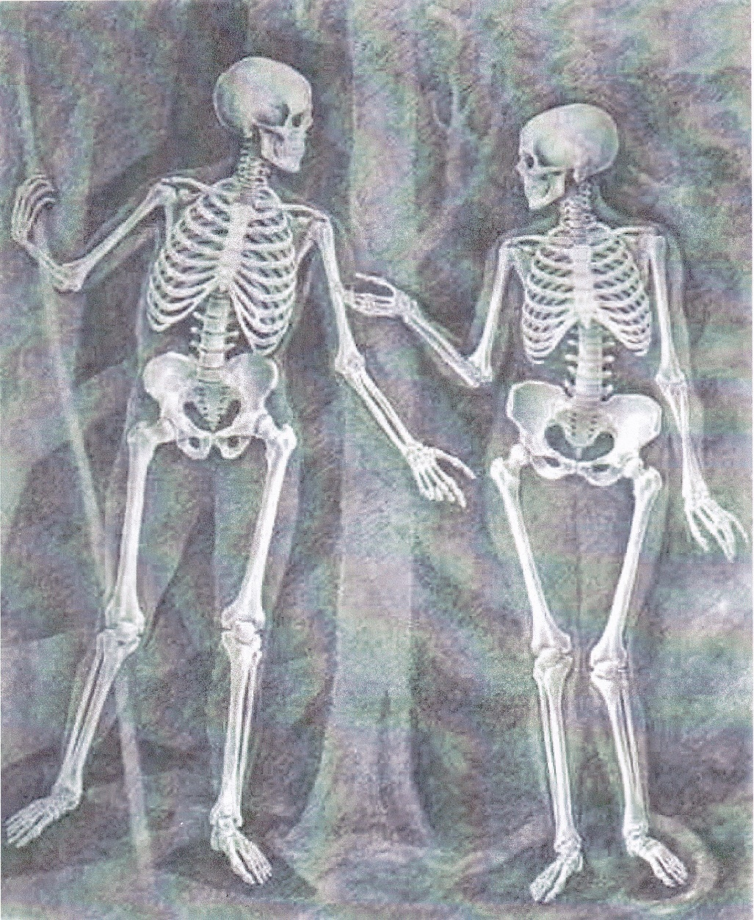

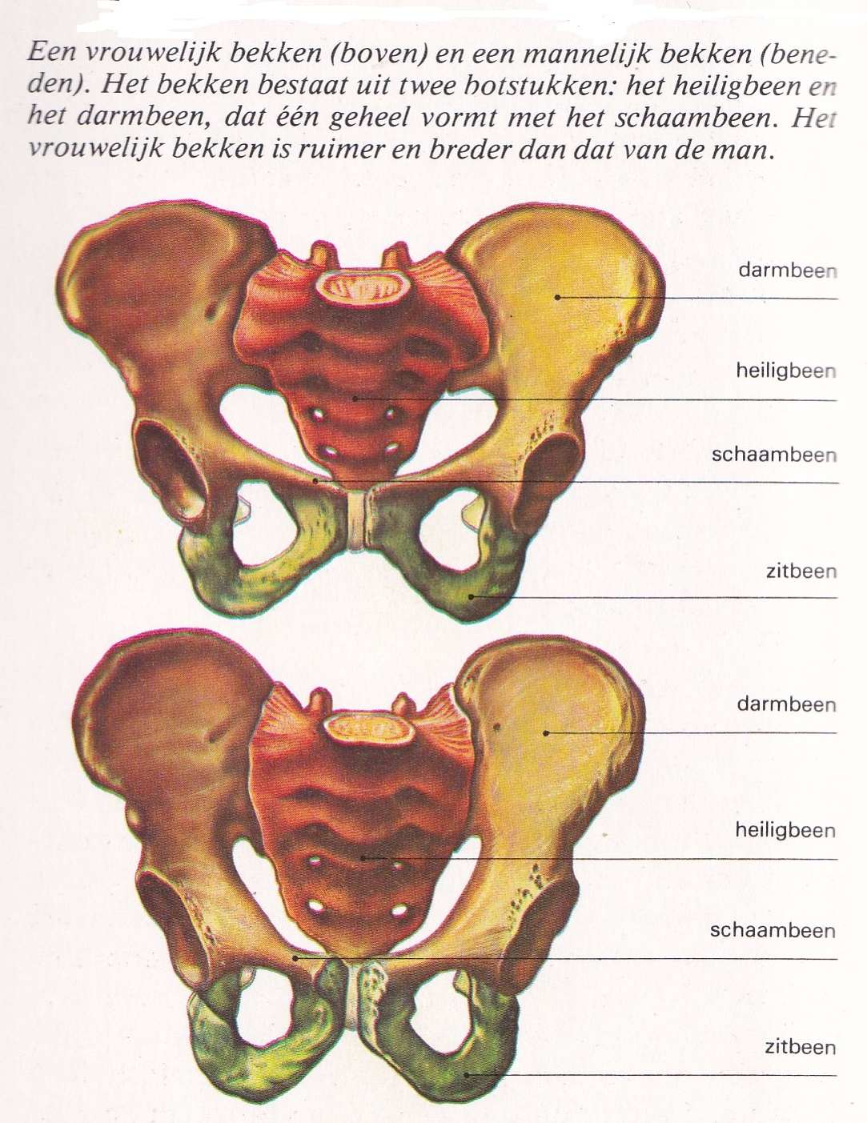
0-0-0-0-0

